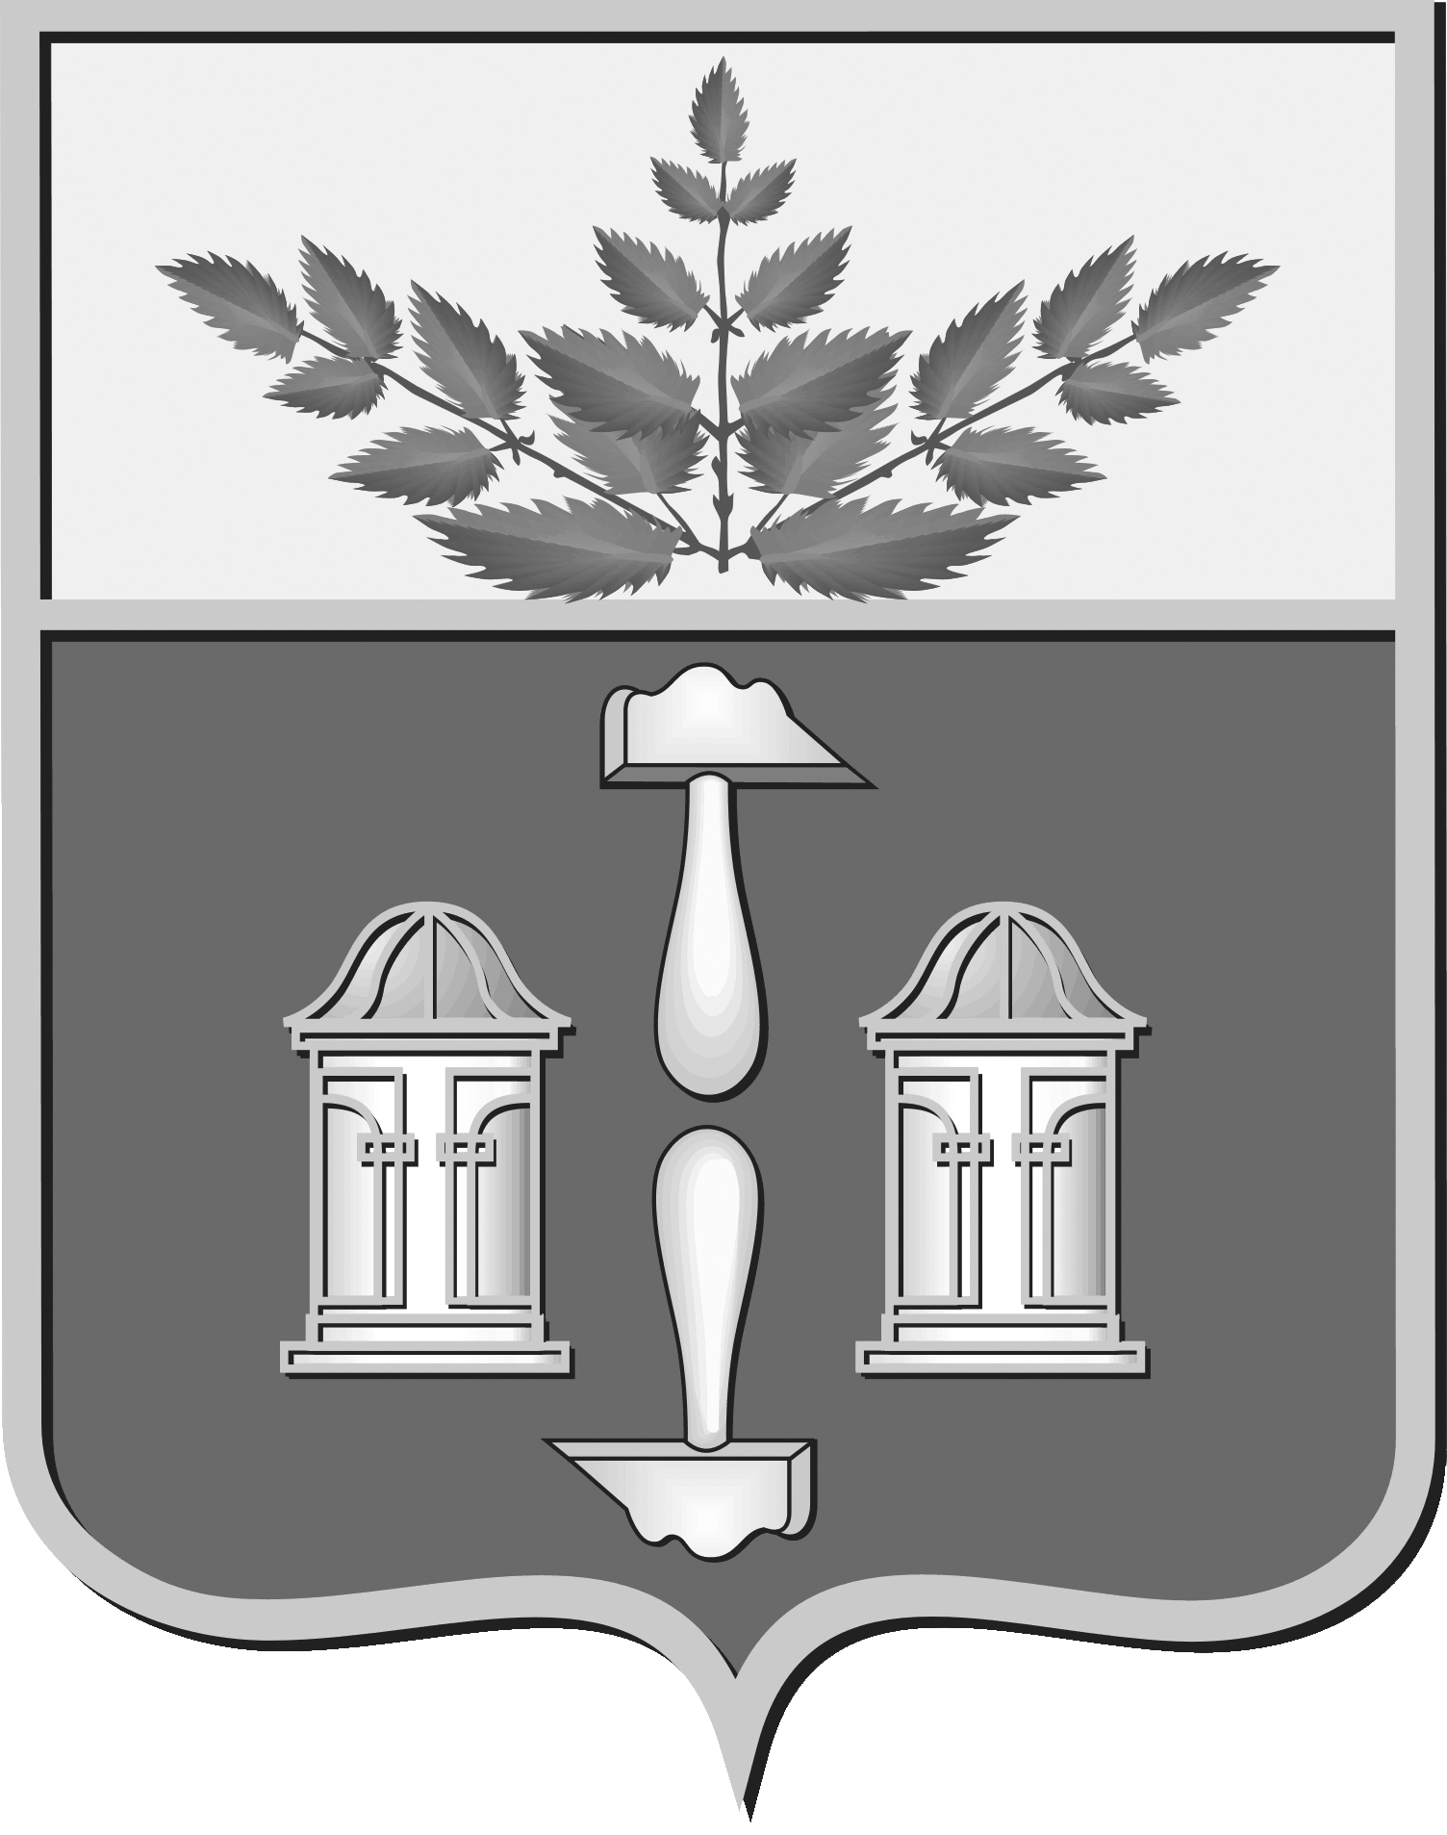

Тульская область
муниципальное образование Щекинский район

СОБРАНИЕ ПРЕДСТАВИТЕЛЕЙ

ЩЕКИНСКОГО РАЙОНА

от 26 июля 2024 года | №19/112
Р Е Ш Е Н И Е

Об утверждении перечня имущества, передаваемого из собственности муниципального образования Щекинский район в собственность муниципального образования город Советск Щекинского района

В соответствии с Федеральным законом от 06.10.2003 № 131-ФЗ «Об общих принципах организации местного самоуправления в Российской Федерации», Положением «О порядке управления и распоряжения собственностью муниципального образования Щекинский района», утвержденным решением Собрания представителей муниципального образования Щекинский район от 12.09.2014 № 71/666, Положением «О порядке передачи имущества между муниципальным образованием Щекинский район и поселениями Щекинского района», утвержденным решением Собрания представителей муниципального образования Щекинский район от 19.04.2017 № 45/396, на основании Устава муниципального образования Щекинский район, Собрание представителей Щекинского района РЕШИЛО:
1. Утвердить перечень имущества, передаваемого из собственности муниципального образования Щекинский район в собственность муниципального образования город Советск Щекинского района (Приложение).
2. Контроль за выполнением настоящего решения возложить на главу администрации Щекинского района и постоянную комиссию Собрания представителей Щекинского района по собственности, развитию инфраструктуры и инвестиционной политике, развитию промышленности и предпринимательства.
- Настоящее решение вступает в силу со дня его принятия.

Глава Щекинского района Е.В. Рыбальченко

Приложение
к решению Собрания представителей
Щекинского района
от 26.07.2024г. № 19/112

ПЕРЕЧЕНЬ
имущества, передаваемого из собственности муниципального образования Щекинский район в собственность муниципального образования город Советск Щекинского района

№  п/п | Полное наименование муниципального унитарного (казенного) предприятия, муниципального учреждения | Адрес местонахождения муниципального унитарного (казенного) предприятия, муниципального учреждения, ОГРН | Наименование имущества | Адрес местонахождения имущества | Индивидуализирующие  Характеристики имущества
 |  |  |  |  | Номер паспорта транспортного средства, кадастровый номер зем. уч-ка,  и др. | Общая площадь  (кв.м.)/протяженность (м)
1 | 2 | 3 | 4 | 5 | 6 | 7
Раздел I. Муниципальные унитарные (казенные) предприятия, муниципальные учреждения
Раздел II. Иное имущество
1 | Муниципальное образование Щекинский район | Тульская область, Щекинский район, г. Щекино, пл. Ленина, д. 1 | Жилое помещение (квартира) | Российская Федерация, Тульская область, Щекинский район, МО г. Советск, ул. Октябрьская, д. 14, кв. 22 | 71:22:040104:135 | 60,2
2 | Муниципальное образование Щекинский район | Тульская область, Щекинский район, г. Щекино, пл. Ленина, д. 1 | Жилое помещение (квартира) | Российская Федерация, Тульская область, Щекинский район, МО г. Советск, ул. Октябрьская, д. 14, кв. 20 | 71:22:040104:194 | 58,5
3 | Муниципальное образование Щекинский район | Тульская область, Щекинский район, г. Щекино, пл. Ленина, д. 1 | Жилое помещение (квартира) | Российская Федерация, Тульская область, Щекинский район, МО г. Щекино, ул. Пролетарская, д. 5, кв. 33 | 71:32:030303:2029 | 54,9
4 | Муниципальное образование Щекинский район | Тульская область, Щекинский район, г. Щекино, пл. Ленина, д. 1 | Жилое помещение (квартира) | Российская Федерация, Тульская область, Щекинский район, МО г. Советск, ул. Октябрьская, д.12, кв. 11 | 71:22:040103:254 | 32,2

